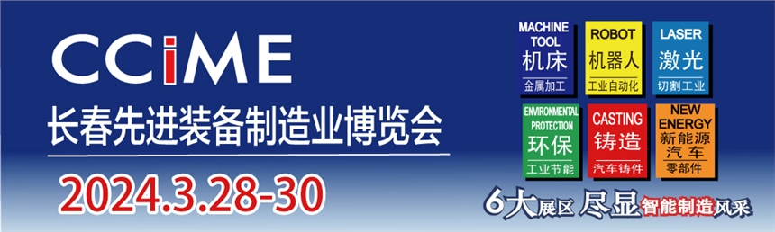

2024第16届长春先进装备制造业博览会
​
暨2024中国（长春）先进制造业及配套产业链展示会

2024年3月28日-30日 中国·长春国际会展中心​

组织机构

承办单位: 长春浩创展览服务有限公司

支持单位: 吉林省科学技术协会、吉林省汽车工业协会、吉林省模具协会
吉林省自动化协会、 吉林省机械工程学会、吉林省焊接学会、
吉林省铸造协会、 吉林省分析测试学会、长春市外商投资企业协会、
长春市仪器仪表协会、中国机械工业部第九设计院、一汽集团科学技术协会、
长春轨道客车股份有限公司、中国第一汽车集团公司、一汽大众汽车有限公司

背景和意义

为贯彻落实中共长春市委关于加快长春老工业基地全面振兴发展的意见，集中力量打造先进装备制造业，拟于2020年8月1-3日举办2020第13届中国长春国际先进装备制造业博览会，为我市争取创建“中国制造2025”国家级示范区和国家新型工业化示范基地发挥平台和促进作用。

长春作为“中国制造2025”试点示范城市，意味着长春将全面贯彻“创新、协调、绿色、开放、共享”的发展理念，坚持“创新驱动、质量为先、绿色发展、结构优化、人才为本”的基本方针，以推进制造业转型升级和提质增效为中心，以加快新一代信息技术与制造业深度融合为主线，以构建具有长春特色的新型制造业体系、区域协同创新体系、人才培养体系、政策保障体系为重点，积极推动传统产业品牌化、支柱产业高端化、新兴产业规模化、制造业企业智能化，努力在推进产学研协同创新、开展工业强基工程、推进制造业与互联网融合、推进制造业与智能科技融合、实施民营经济综合配套改革、强化人才支撑体系建设、推进国际合作、发展绿色制造示范等八个方面开展试点示范，助推长春工业向创新、集群、高端、品牌、开放、绿色发展转变，努力成为东北产业转型升级和创新发展试验区、东北亚开放合作的创新中心、具有国际国内竞争力的装备制造业强市。

本次展会的举办将邀请海内外顶尖智能装备企业及行业专家学者到会对接、交流前沿信息、探讨有利于促进我省智能装备相关产业的发展方面，促进产业进步。努力将长春智能装备制造博览会办成东北三省智能制造交流平台。组委会将以全新的理念，一流的服务，开创长春会展行业的又一品牌展会。将长春打造成国内外领先的智能制造城市。让“中国制造2025”与全球“工业4.0有效融合。

邀请国内外相关企业参展，邀请嘉宾和展商、专业观众参观展会，展期客流量将达到数万人以上，对长春市及我省经济起到拉动作用,打造长春会展城市名片。

搭建招商引资平台,展会举办的各类项目对接会、洽谈会，将对我省的先进装备制造行业的招商引资起到积极促进作用。

五大展区

先进装备展区、工业自动化及机器人展区、新能源汽车及零部件展区、医药装备及包装展区、智能产业园区、创客空间推广展区。4万平方米展出面积，2000余展位，10万余专业观众

配套活动

▇ 2023长春国际先进装备制造博览会名优企业微信评选活动
▇ 2023长春国际智能装备技术论坛 ▇ 机器人应用演示会
▇展会现场举办项目对接会、洽谈会、招商会，将对我省的智能装备行业的招商引资起到积极促进作用。

展览范围

▇先进装备及制造技术展区：先进智能加工机床与基础制造装备、航空航天、光电子、智能测控部件、关键基础零部件、重大集成智能装备等
▇工业自动化、机器人展区：现代工业自动化应用产品、3D打印机、VR设备；机器人本机、机器视觉核心部件、AGV无人搬运与输送产品、机器人开发平台与软件技术、机器人功能部件及零部件、机器人应用产品与智能工厂全套解决方案。
▇新能源汽车及零部件展区：纯电动车、混合动力车、燃料电池车、轻型电动车、天然气（液化气）车、醇类燃料车及其他代用燃料车；电动车及其他替代能源汽车的零部件及零部件总成；
▇医药装备及包装设备展区：制药机械设备、包装机械设备、喷码设备、纯水设备、包装材料、药品检测分析仪器与储藏设备及制药机械相关产品等。
▇先进装备产业园区/创客空间推广展区：省内各市区先进装备产业园、创客空间、产业孵化园展示：推荐各园区特色、解读扶持政策，吸引更多企业入驻、带动区域经济发展。

参展费用

▇ 标准展位：9平方米标准价格：国内人民币7800元/国际美元2000元（双开口展位加收10%展位费）租金包括下列设施：展位三面围板、参展商中英文楣板、 折椅两把及桌子一张、展位内的基本照明（两盏射灯）、 展期内的220伏插座一个、展位内地毯
▇ 净地展位(特装展位)：每平方米价格：国内人民币800元/国际美元200元场地特装管理费人民币20元/平方米，租用面积不得少于18平方米,参展商自行设计及布置展位。
▇ 会刊广告：整版彩页人民币5000元 、整版黑白人民币2000元
▇ 研讨会/技术讲座：每场一小时人民币6000元（ 租金包括下列设施：研讨会室、投影仪及幕布）

增值服务

▇ 产品信息早发布：参展商的产品样本以及图片将在展会官网、专业媒体、大会展报、微信、微博上提前展示。
▇ 参展企业易企秀：定36平方米以上的参展企业组委会免费制作微信易企秀广告，并负责推广活动。
▇ 《参观指南》信息发布服务。2022年2月1日前参展商，我们将把公司和展品信息整理编辑在《参观指南》通过提前向采购商和专业观众快递邮寄和现场发放。潜在买家提前了解展商信息，有利于采购商直达展商的展位。

更多详询组委会：长春浩创展览服务有限公司

联系人：徐刚13578713951 周晓鹤18088616097 刘静13009017688
电话：0431- 85834601 85834605
传真：0431-85834601
邮箱：zhoxiaohe@163.com
网址：www.cczbh.com.cn
​

